|  |  |  |
| --- | --- | --- |
| $ git rm [file] | Đổi tên file |  |
| $ git rm --cached [file] | Xóa file trên kho ở web |  |
| $ git mv [file-original] [file-renamed] | Thay đổi tên |  |
| $ git log | Xem lịch sử commit |  |
| $ git log --follow [file] | Xem lịch sử thay đổi của 1 file |  |
| $ git diff [first-branch]...[second-branch] | Hiển thị nội dung giữa các branch |  |
| $ git show [commit] | Xem thông tin cụ thể của commit |  |
| *.log  build/  temp-* | Văn bản ngăn chặn phiên bản bất ngờ của file và đường dẫn khớp với mẫu cụ thể |  |
| $ git ls-files --other --ignored --exclude-standard | Liệt kê các file có trong dự án |  |
| $ git reset [commit] | Hoàn tác các commit đã commit, bảo toàn các thay đổi cục bộ |  |
| $ git reset --hard [commit] | Hủy bỏ tất cả lịch sử và thay đổi trở lại commit cụ thể |  |
| $ git stash | Lưu trữ tạm thời các file được theo dõi |  |
| $ git stash pop | Khôi phục các file được lưu gần nhất |  |
| $ git stash list | Liệt kê các thay đổi được lưu trữ |  |
| $ git stash drop | Loại bỏ các thay đổi được sắp xếp gần nhất |  |
| $ git fetch [bookmark] | Tải xuống tất cả lịch sử được đánh dấu từ kho lưu trữ |  |
| $ git merge [bookmark]/[branch] | Kết hợp chi nhánh đánh dấu vào chi nhánh địa phương hiện tại |  |
| $ git push [alias] [branch] | Tải các nhánh địa phương đã commit lên GitHub |  |
| $ git pull | Update phiên bản mới nhất |  |
| git config --global user.name "Doan Thuan" | Đặt tên muốn đính kèm đến commit |  |
| git config --global user.email "doanthuan888@gmail.com" | Đặt email muốn đính kèm đến commit |  |
| git config --global color.ui auto | Kích hoạt tính năng đa dạng màu sắc để phân biệt cho các dòng lệnh kết quả |  |
| $ git init [project-name] | Tạo kho lưu trữ |  |
| $ git clone [url] | Lấy toàn bộ file lưu trữ từ 1 kho ở trên web |  |
| $ git status | Kiểm status của branch đang làm việc |  |
| $ git diff | Xem thay đổi của những file hiện tại |  |
| $ git add [file] | Thêm file vào kho lưu trữ |  |
| $ git diff --staged | Hiển thị sự khác biệt giữ phiên bản trước và phiên bản cuối |  |
| $ git reset [file] | Đi đến thời điểm trước khi thay đổi của file được chỉ định |  |
| $ git commit -m "[descriptive message]" | Lưu thay đổi với tin nhắn kèm theo |  |
| $ git branch | Xem các branch hiện có của kho lưu trữ |  |
| $ git branch [branch-name] | Tạo một branch mới |  |
| $ git checkout [branch-name] | Chuyển branch với tên chỉ định của branch đó |  |
| $ git merge [branch] | Trộn các thay đổi được thực hiện từ các branch đã tạo tới 1 branch được chỉ định để xử lý xung đột của các branch trước khi commit | https://scontent.fsgn1-1.fna.fbcdn.net/v/t1.15752-9/103642421_395691804651873_1438238066394020900_n.png?_nc_cat=107&_nc_sid=b96e70&_nc_ohc=FPg9pAQqX0kAX_nUG3H&_nc_ht=scontent.fsgn1-1.fna&oh=c1526406ccdff522fb4cc1faba1f467f&oe=5F0A0471 |
| $ git branch -d [branch-name] | Xóa branch cụ thể | https://scontent.fsgn1-1.fna.fbcdn.net/v/t1.15752-9/103663030_279619076783491_5095158984194830055_n.png?_nc_cat=103&_nc_sid=b96e70&_nc_ohc=Q3XMsJXbitAAX8GeDHg&_nc_ht=scontent.fsgn1-1.fna&oh=006e014951f1710b9761bc379257992f&oe=5F067911 |

Phan 3 / SSK

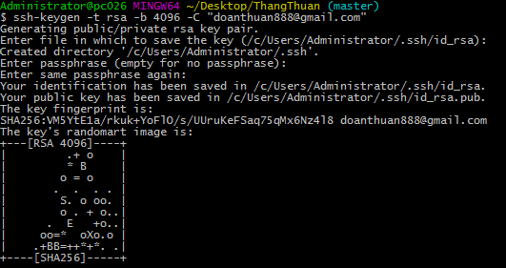

Phan2/ xung dot

